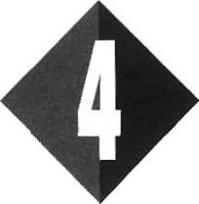
WINTERSPORT

1 Skiën
Noem drie verschillende sporten die zonder zwaartekracht niet meer uit te voeren zijn.
O: 4/1
1
2
3
De skiër liet zijn ski uit de skilift vallen. De snelheid van de ski is aan het begin van de val groter/kleiner dan halverwege de val.
O: 4/2

Een skistok of een zakdoek vallen niet even snel als je ze uit de skilift laat vallen. Hoe zou dat komen?
O: 4/3
_________________________________________________________________________
_________________________________________________________________________
Noem een voordeel en een nadeel van zwaartekracht.
O: 4/4
Voordeel: ______________________________________________________________
Nadeel: ________________________________________________________________

Lees verder in je tekstboek

2 Vallen
Een ski en een zonnebril vallen tegelijk uit de skilift.
O: 4/5
a Welk voorwerp is het eerst beneden?
De ski/De zonnebril/Beide komen tegelijk aan

b Verklaar je antwoord: _______________________________________________

___________________________________________________________________

a Welke formule gebruik je om de valsnelheid uit te rekenen?
O: 4/6

____________________________________________________________________

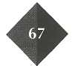

b Wat betekenen de v, g, en t in de formule?
v =
g =___________________________________________________________________________
t=
c Heb je de massa van het voorwerp nodig om de snelheid te berekenen?
Ja/Nee, omdat:
d Hoe groot is de valversnelling op aarde?

O: 4/7

Gebruik in de volgende opdrachten steeds g = 10 m/s².
1 Wat heb je nodig?
- een tijdtikker
- een papierstrook
- plakband
- een voorwerp

O: 4/8

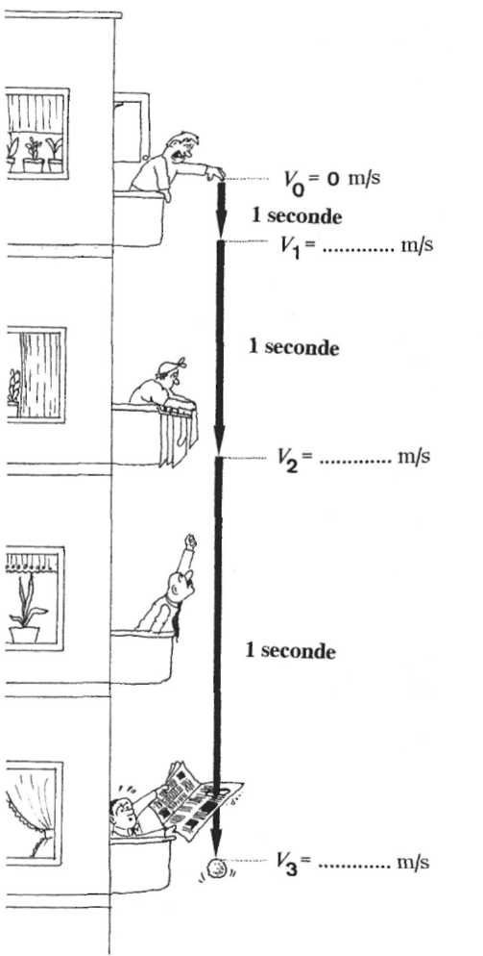
Karel laat een sneeuwbal van de vierde verdieping naar beneden vallen. De valversnelling is 10 m/s².
Afbeelding 4/1

a Welke snelheid heeft de sneeuwbal
na
een seconde vallen?
______________________________________

b Welke snelheid heeft de sneeuwbal na
twee seconden?
__________________________________
c Welke snelheid heeft de sneeuwbal
na drie seconden?
_____________________________________
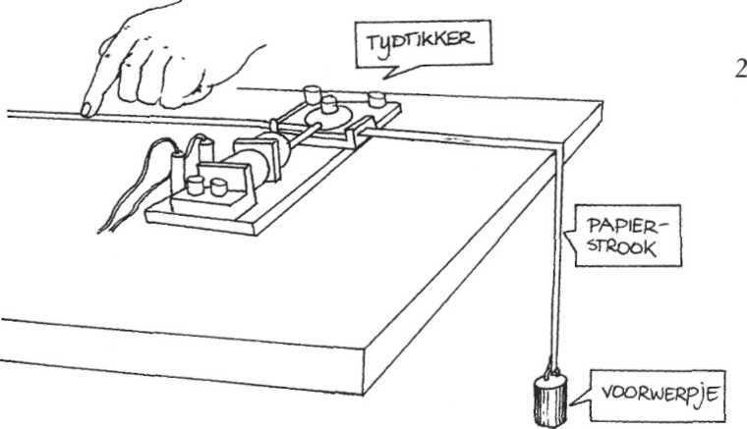
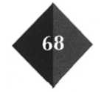

Afbeelding 4/2

2 Wat moet je doen ?
– Zet de tijdtikker op de rand van
de tafel.
– Doe de papierstrook erdoor. De
strook moet over de rand van de
tafel hangen.
– Bevestig aan het omlaag hangen-
de uiteinde van de strook een
voorwerp. Hou de stook nog
stroo even vast.
– Sluit de tijdtikker aan op een
Stoombron
– Laat het voorwerp vallen. De papierstrook wordt dan door de tijdtikker ge-
trokken.
– Plak het eerste deel van de strook met de puntjes hieronder.

DE VRIJE VAL
Plak hieronder het begin van de tikkerstrook.

3 Vragen
a Aan het begin van de valbeweging is de snelheid hoog/laag.
b De puntjes staan dan dicht bij/ver van elkaar.
c Halverwege is de snelheid hoger/lager.
d De puntjes staan dan dicht bij/ver van elkaar.
4 Conclusie
Wat voor soort beweging is dit?
□ A een constante beweging
□ B een versnelde beweging zonder beginsnelheid
□ C een versnelde beweging met beginsnelheid
□ D een vertraagde beweging zonder beginsnelheid
Willeke en Jolanda zitten op een skilift. Als de lift stopt, laat Willeke haar skistok vallen.
O: 4/9
Na 3 s valt de skistok op de grond. Met welke snelheid raakt de stok de grond?

t= s g = m/s² v = gxt

v = x = m/s
Een klomp sneeuw valt uit een boom. Na 1 s komt de sneeuw op de grond. Met welke snelheid raakt de sneeuwklomp de grond?
O: 4/10
_________________________________________________________________________
_________________________________________________________________________

Een rotsblok valt met een snelheid van 60 m/s op de grond. Bereken de valtijd van het rotsblok.
O: 4/11
_________________________________________________________________________

Lees verder in je tekstboek

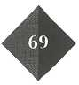
3 Hoogte

a Welke formule gebruik je om de valhoogte uit te rekenen?
O: 4/12
_____________________________________________________________________
B Wat betekenen de letters h, g en tl

h =

8 =__________________________________________________________________
t=
c Heb je de massa van het voorwerp nodig om de valhoogte te berekenen? Ja/Nee.

Je gaat nu met de formules oefenen.
O: 4/13
1 De kapotte ski had een vrije val die 3 s duurde. Van welke hoogte viel de ski?
g= m/s² t= s
h = ¹/₂xgxt²
h =
2 Een baksteen valt van een toren van 80 m.
a Na hoeveel seconden bereikt hij de grond?
h = m g= m/s²
h = ¹/₂xgxt²
= V₂ x x t²
t²= / =
t=
b Met welke snelheid bereikt de baksteen de grond?
g = m/s² t= s v = gxt
v =
3 Een voorwerp valt van een hoogte van 45 m.
a Na hoeveel seconden bereikt het voorwerp de grond?
_______________________________________________________________________

b Met welke snelheid bereikt het voorwerp de grond?

_________________________________________________________________________________
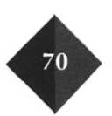

Een bal komt met een snelheid van 75 m/s op de grond.
O: 4/14

a Bereken hoelang de val heeft geduurd.

_________________________________________________________________________

b Bereken van welke hoogte de bal is gevallen.

_________________________________________________________________________

Een dakpan valt van een bepaalde hoogte en bereikt na 1,5 s de grond. Van welke hoogte viel de dakpan?
O: 4/15

____________________________________________________________________________
O: 4/16
Uit een helikopter laat de piloot een pak levensmiddelen op een weiland vallen.
Het toestel heeft een hoogte van 50 m.
a Bereken de valtijd van het pak levensmiddelen.

____________________________________________________________________________

b Met welke snelheid komt het pak op het weiland neer?

____________________________________________________________________________

c Aan welke eisen moet de verpakking van de levensmiddelen voldoen?

____________________________________________________________________________

Tijdens een ballonvaart laat een passagier een zakje zand vallen. De ballon ‘’vaart’’
O: 4/17
op een constante hoogte van 80 m.

a Na hoeveel seconden bereikt het zakje zand de grond?

____________________________________________________________________________

b Met welke snelheid bereikt hij de grond?

____________________________________________________________________________
O: 4/18
Adrie laat een appel van een hoge toren vallen. Na precies 4 s bereikt de appel de grond. Wat is de snelheid waarmee de appel de grond raakt?

____________________________________________________________________________

Lees verder in je tekstboek

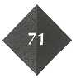
4 Kost skiën energie?
Welke energie-vorm neemt toe? Welke neemt af? Vul de woorden zwaarte-energie, bewegingsenergie of constant op de goede plaats in.
O: 4/19

Voorwerp neemt toe: neemf of:

a vallende skistok ______________________ _____________________

b omloog glijdende ski ______________________ _____________________

c. stijgende skilift _______________________ _____________________

d lawine _______________________ _____________________

e langlaufer op skipad ________________________ _____________________

a Noem een voorbeeld waarbij zwaarte-energie wordt omgezet inbewegings-
O: 4/20
energie.

_______________________________________________________________________________

b Noem een voorbeeld waarbij zwaarte-energie wordt omgezet in elektrische
energie.

_______________________________________________________________________________
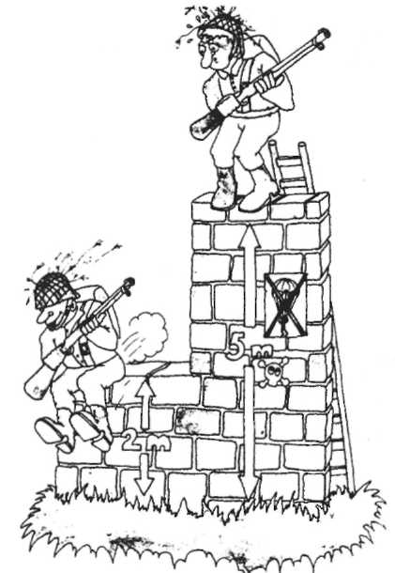

Hiernaast zie je een legeroefening! Waarom kijkt
O: 4/21
de ene soldaat wat benauwd? Gebruik de woor-
den zwaarte-energie en bewegings-energie.

____________________________________________

____________________________________________

____________________________________________

__________________________________________________

__________________________________________________

Een voetbal die op het doel wordt geschoten,
O: 4/22
heeft wel/geen bewegings-energie.

Alleen vallende voorwerpen bezitten bewe-
O: 4/23
Afbeelding 4/3
gings-energie.

Dit is waar/niet waar, want:__________________________________________________________

__________________________________________________________________________________

Diana maakt van een stuiterend balletje een stroboscopische foto. Hierop kun je
O: 4/24
precies zien hoe het balletje beweegt.
Het balletje bereikt bij P het hoogste punt. Bij punt Q stuitert het balletje terug. De
stroboscoop flitst 20 keer per seconde. 1 cm op de foto is 10 cm in werkeliikheid.

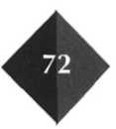

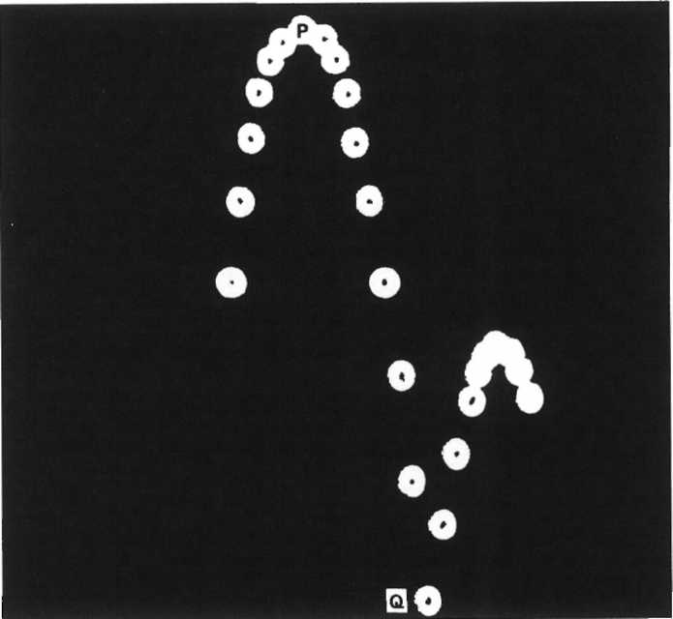
a Tussen twee flitsen zit s.
Afbeelding 4/4

b Na hoeveel seconden is het balletje op de grond?
c Wat is de valhoogte?
d Met welke snelheid bereikt het balletje de grond?
e Waarom komt het balletje niet op dezelfde hoogte terug?
__________________________________________________________________________________________________________________________________________________
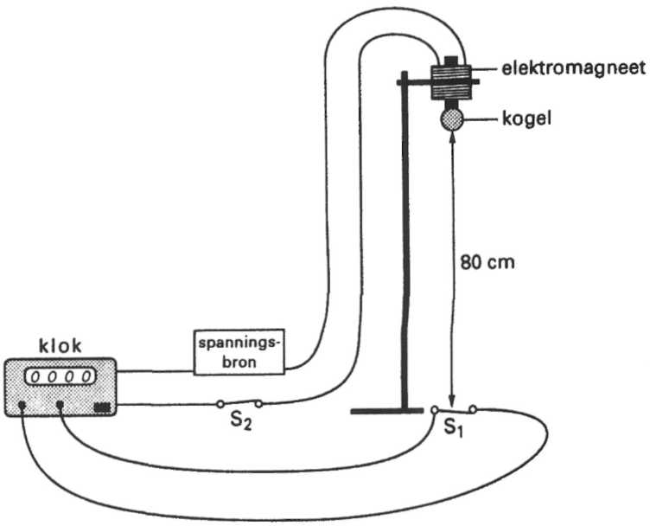
Erna wil de valversnelling van een stalen kogel bepalen. Ze gebruikt daarvoor de onderstaande opstelling.
O: 4/25
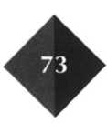
Afbeelding 4/5

Een stalen kogel hangt aan een elektromagneet op een hoogte van 80 cm boven een schakelaar S₁. De elektromagneet is verbonden aan een elektrische klok. Onmiddellijk nadat de elektromagneet met behulp van schakelaar S₂ wordt uitge-schakeld, valt de kogel en gaat de klok lopen. Op het moment dat de kogel schakelaar S₁ raakt, stopt de klok. De valtijd van de kogel blijkt 0,41 s.
Bereken de valversnelling van de kogel bij deze proef.

h =__________ m t = __________ h = ½ xgxt²
__________ = ½ xgx
g=___________

Lees verder in je tekstboek

5 Hoeveel energie?
De skilift bevindt zich op een hoogte van 10 m boven de grond. De massa van de ski is 1,5 kg. Bereken hoeveel zwaarte-energie de ski op dat moment heeft.
O: 4/26

m=_____________ kg g =_____________ m/s² h =_____________ m

E_{z} = m x g x h

^{E}z =_____________ ^{x}_____________ ^{x}_____________
E_{z} = _____________

De eigenaar van de ski heeft een zonnebril op. De massa van de bril is 60 g. Hoeveel zwaarte-energie heeft de bril op 15 m hoogte?
O: 4/27
(Let op: reken de massa van de bril eerst om naar kg.)
___________________________________________________________________

De skilift met passagiers heeft een massa van 500 kg. Hoeveel zwaarte-energie heeft
O: 4/28
de skilift met passagiers op 10 m hoogte?

__________________________________________________________________

a Marianne staat op een 6 m hoge duikplank. Haar massa is 70 kg. Hoeveel
O: 4/29
zwaarte-energie heeft Marianne boven op de duikplank?

___________________________________________________________________

b Hoeveel zwaarte-energie heeft Marianne nog als zij het water induikt?

____________________________________________________________________

c Als je vraag a en b hebt uitgerekend, zie je een verschil in de hoeveelheid ener
gie. Waar is die energie gebleven?

Lees verder in je tekstboek

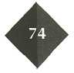
6 Hoe snel?
De vallende knikker
O: 4/30
1 Wat heb je nodig?
- een stuk klei
- een glazen knikker
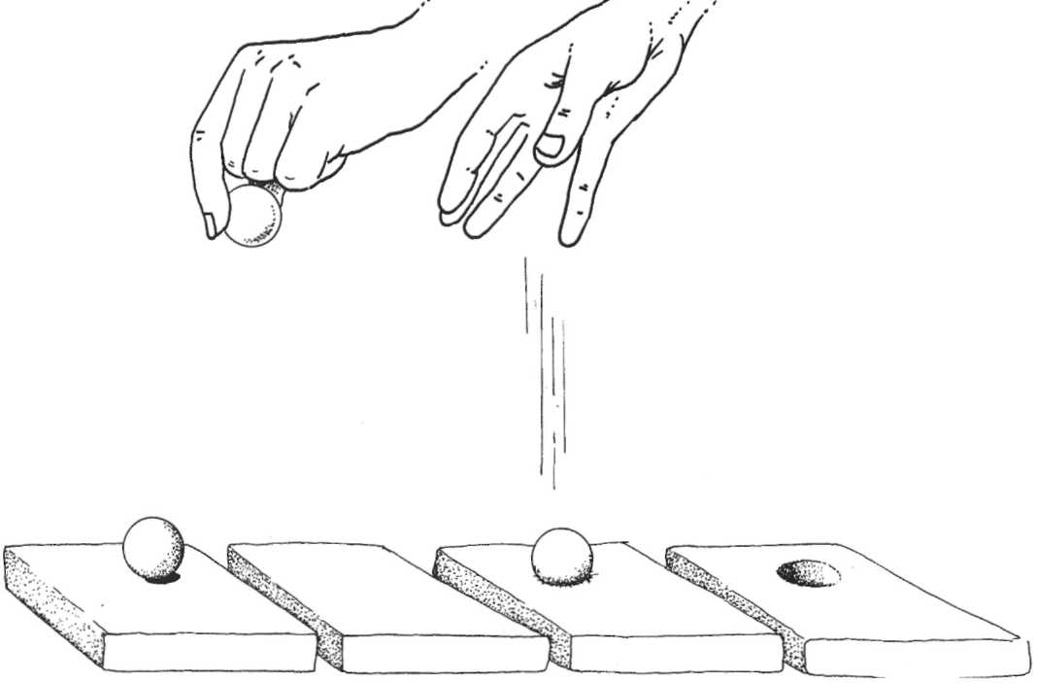
- een meetlat
Afbeelding 4/6

2 Wat moet je doen ?
– Maak van boetseerklei een grote dikke plak.
– Laat de knikker vanaf verschillende hoogten in de klei vallen.
– Meet elke keer de diepte van de deuk in de klei.
– Noteer je uitkomsten in de tabel.

Hoogte Diepte deuk

_____________________________ _____________________________

_____________________________ _____________________________

_____________________________ _____________________________

_____________________________ _____________________________

3 Resultaten
Als de knikker van een grote hoogte valt, is de inslag groter/kleiner dan wanneer de knikker van een lagere hoogte valt.

Welke vrucht blijft heel als zij van grote hoogte op de grond valt?
O: 4/31

_________________________________________________________________________________

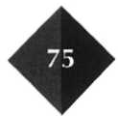

De ski (m = 1,5 kg) die uit de skilift valt, heeft vlak voordat hij de grond raakt een snelheid van 90 m/s.
O: 4/32
Hoeveel bewegings-energie heeft de ski vlak voordat hij op grond komt?

________________________________________________________________________

Een eind verderop naast de skilift wordt een nieuw hotel gebouwd. Omdat de bodem uit zand bestaat, wordt er eerst geheid. Het heiblok met een massa van
O: 4/33
1200 kg valt met een snelheid van 2 m/s op een heipaal.
Hoeveel bewegings-energie heeft het heiblok op het moment van de klap?

________________________________________________________________________
O: 4/34
Een sneeuw-scooter met een massa van 50 kg heeft 10.000 J bewegings-energie. Bereken de snelheid waarmee de scooter rijdt.

________________________________________________________________________

________________________________________________________________________

Els zit in een bobslee. Zij zelf heeft een massa van 60 kg. De massa van de bobslee
O: 4/35
is 50 kg. Els heeft een snelheid van 11 m/s.
Hoeveel bewegings-energie bezitten Els en haar bobslee?

________________________________________________________________________

Een trein met een massa van 90.000 kg heeft een snelheid van 120 km/h.
O: 4/36
a Hoeveel m / s is 120 km /h?
_______________________________________________________________________
b Bereken de bewegings-energie van de trein.
J
= kJ = MJ
Een stuk rots valt van een 80 m hoge berg. De massa van de rots is 12 kg.
O: 4/37
a Hoe groot is de zwaarte-energie van de rots als hij nog op 80 m hoogte is?
________________________________________________________________________

b Hoe groot is de bewegings-energie op het moment dat de rots de grond raakt?

________________________________________________________________________

c Bereken met welke snelheid de rots de grond raakt.

________________________________________________________________________

Lees verder in je tekstboek

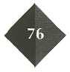

7 Weg is weg?
Jan heeft boven op zijn slaapkamer zijn walkman laten liggen. De walkman bezit dan voor Jan de volgende energiesoorten:
O: 4/38
- A bewegingsenergie en scheikundige energie
- B zwaarte-energie en elektrische energie
- C elektrische energie en reken-energie
- D zwaarte-energie en scheikundige energie

Welke uitspraak is waar?
O: 4/39
a Energie kan worden omgezet in bewegingsenergie. Waar/Niet waar
b Energie kan worden omgezet in warmte. Waar/Niet waar
c Energie is hetzelfde als vermogen. Waar/Niet waar
d Nuttige energie raakt nooit op. Waar/Niet waar
O: 4/40
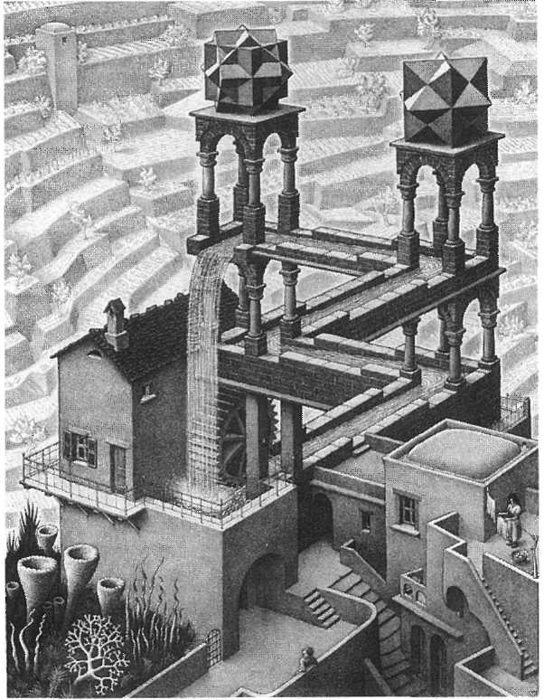
Waarom kan het "perpetuum mobile" van de tekenaar M.C. Escher nooit in het echt werken?
Afbeelding 4/7 "Perpetuum mobile" van M.C. Escher

_________________________________________________________________________

_________________________________________________________________________

Vul in:
O: 4/41
a Een waterkrachtcentrale maakt gebruik van het verschil in waterhoogte.
Het water valt van grote hoogte naar beneden.

Hierdoor wordt de omgezet in

______________________________________________________________________ .

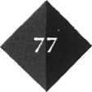
b Het schoepenrad van de turbine gaat hierdoor draaien.

Het draaiende schoepenrad heeft dan ______________________________________

Deze energie wordt in een dynamo omgezet in

______________________________ -energie.

Extra opdrachten

Een parachutist laat zich uit een stilhangende helikopter vallen. Door de lucht-
E: 4/42
weerstand is zijn valversnelling geen 10 m/s² maar 4 m/s².
De massa van de parachutist en zijn uitrusting is 80 kg.
a Hoe groot is het totale gewicht van de parachutist?
______________________________________________________________________
b Wat is de snelheid van de parachutist na 3 s?
_______________________________________________________________________

Als een auto tegen een boom botst, kun je je haast niet voorstellen hoeveel energie
E: 4/43
er "vernietigd" wordt.
Rijdt een auto 30 m/s (= 108 km/h), dan komt dat overeen met een valhoogte van
30 m.

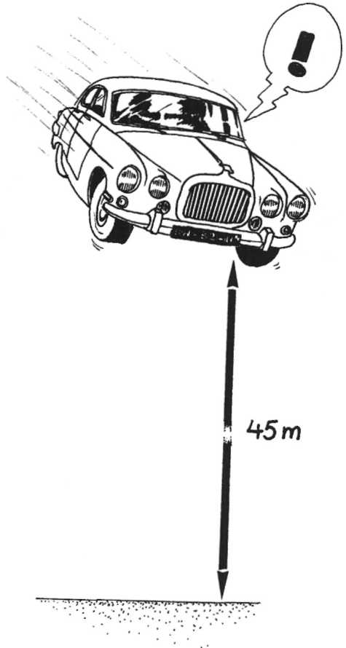
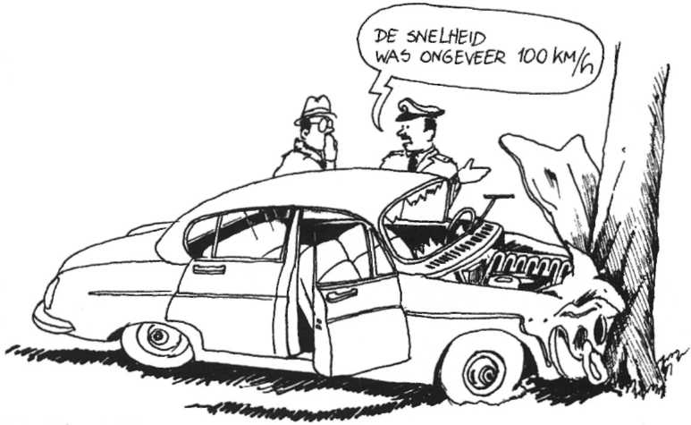
Afbeelding 4/8a

Afbeelding 4/8b
a Hoeveel bewegings-energie heeft een auto van 800 kg bij
een snelheid van 30 m/s?

b Bereken de valhoogte als je weet dat E_{k} = E_{z}.
_________________________________________________________
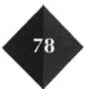
Achtbaan
E: 4/44
Bij het skidorp staat een achtbaan. Op een bepaald deel van de achtbaan wordt een wagentje met een ketting omhoog getrokken tot punt A. Het wagentje heeft een massa van 700 kg. In A bevindt het wagentje zich op een hoogte van 25 m boven
de grond. Bereken de zwaarte-energie van het wagentje in A ten opzichte van de grond.

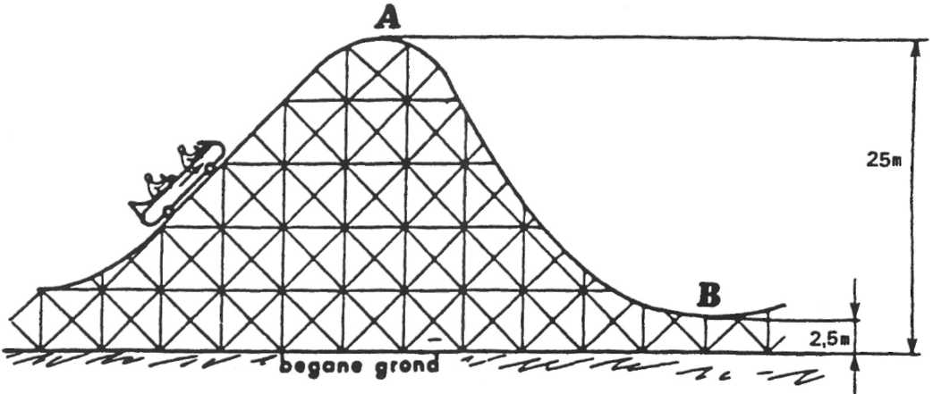
1 Wat heb je nodig?
E: 4/45
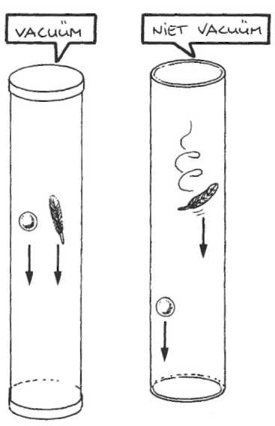
Afbeelding 4/9
E₂=
- glazen buis
- metalen kogeltje
- veertje
- vacuiimpomp
2 Wat moet je doen ?
– sluit de vacuiimpomp aan op de glazen
buis.
– Pomp de lucht uit de buis.
– Haal de buis van de vacuiimpomp af.
– Keer de buis om.
3 Wat neem je waar?
Afbeelding 4/10
Het metalen kogeltje valt sneller dan/langzamer dan/even snel als het veertje.

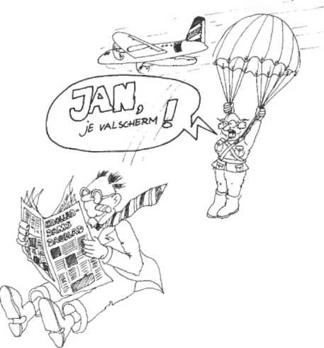

Afbeelding 4/11
E: 4/46
Meneer en mevrouw Jansen springen uit een vliegtuig. Meneer Jansen is zijn parachute verge-
ten. Zijn vrouw heeft er wel een. En die gaat di
rect open.
Hoe komt het, dat meneer Jansen veel sneller valt dan zijn vrouw?
Gebruik in je antwoord het woord "luchtweer-stand".
__________________________________________

__________________________________________

__________________________________________

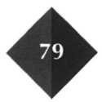

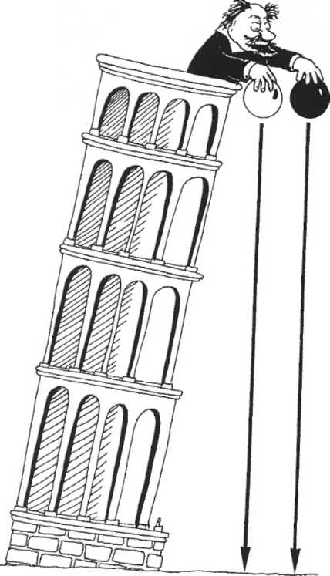
De Italiaanse geleerde Galilei liet als proef voorwerpen vallen van de toren van Pisa. Daarbij ontdekte hij dat
E: 4/47
Afbeelding 4-1 2
de massa van een voorwerp niet van invloed is op de val-snelheid.
Je gaat nu net zo'n proef doen.
1 Wat heb je nodig?
- twee tennisballen
- grind of zand
- een mes
- een dikke viltstift
- lijm
O: 4/46
- trappenhuis

2 Wat moet je doen ?
– Maak in een van de tennisballen een ope-
ning.
– Vul een tennisbal met zand of grind.
– Lijm de bal dicht.
– Maak de gevulde tennisbal met een vilt
stift herkenbaar.
– Ga naar een hoge plaats, bijvoorbeeld in
Een trappenhuis.
– Zorg ervoor dat niemand beneden loopt.
– Laat een helper op een plaats staan waar
hij / zij de tennisballen kan zien vallen.
– Laat de ballen precies tegelijk vallen.

3 Resultaat
Kwamen de ballen gelijktijdig op de grond? Ja/Nee

- Wat moet je verder doen ?
Herhaal de proef enkele malen.
- Conclusie
Gemiddeld genomen komen de tennisballen

_____________________________________________________________________

6 Verklaring
Vul de volgende woorden op de juiste plaats in:
massa, grotere, aangetrokken, luchtweerstand

De tennisballen zijn even groot.
Ze ondervonden dus dezelfde .
De ene tennisbal heeft een grotere dan de andere.
Deze wordt dus sterker door de aarde . Toch valt hij
niet sneller dan de andere. Door de massa
komt zijn valsnelheid moeilijker op gang.
